Sistema Distribuído para Mapeamento da Circulação de Ônibus

Segundo a Secretaria de Mobilidade e Trânsito (SMT), da Prefeitura de São Paulo, atualmente circulam, todos os dias, pelas ruas da capital paulista, 14.075 ônibus, que transportam cerca de 2,15 milhões de passageiros. Ainda de acordo com dados da SMT, há cerca de 19 mil pontos de parada – cuja distância média entre dois pontos de parada consecutivos é de 500 m – e, em média, cada ônibus percorre 196 km diariamente.

Com o objetivo de melhorar a mobilidade dos passageiros, sobretudo, dos deficientes visuais, será desenvolvido um aplicativo mobile, através do qual será possível estimar quando um determinado ônibus (linha) irá passar por um certo ponto de parada, bastando, para isso, informar o código da linha e a localização deste ponto de parada.

Para tanto, será necessário desenvolver um sistema BackOffice para coletar os dados referentes a cada ônibus em cada ponto de parada, isto é, sua geolocalização e o código de identificação de sua linha. Note-se que as linhas de ônibus são identificadas por um código alfanumérico de 6 caracteres: Por exemplo, 477P-10 Ipiranga–Rio Pequeno.

Para aumentar a disponibilidade deste sistema, os dados recebidos pelo servidor central serão copiados para um cluster constituído por cinco servidores, implementando, assim, as principais transparências de um sistema distribuído: transparência de relocação, transparência de replicação, transparência de concorrência e transparência a falha.

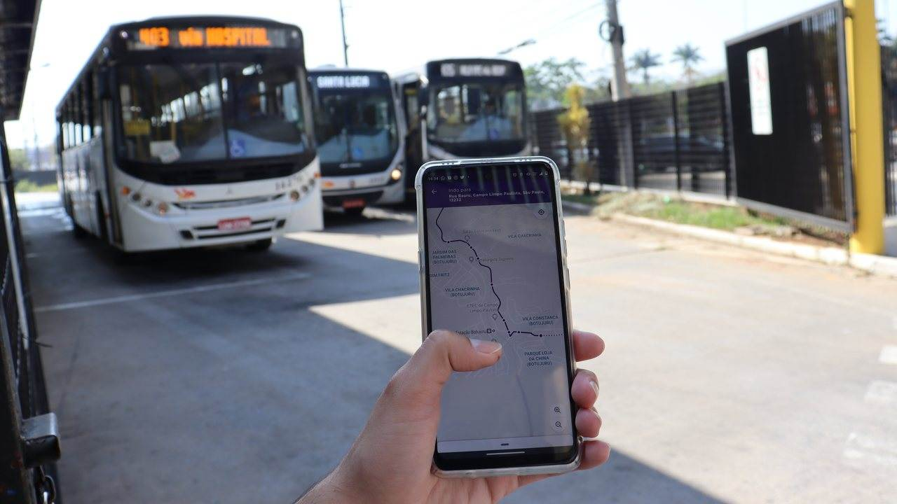

1) Considerando-se que a maioria da frota de ônibus circula entre 6:00h e 20:00h, nas condições descritas acima, por hora, quantos bytes trafegam neste sistema?

Por hora, em média, cada ônibus circula 14 km:

196 km ÷ (20h − 6h) = 196 km ÷ 14 h = 14 km

Durante um percurso de 14 km, em média, um ônibus passa por 28 pontos de parada:

14 km ÷ 0,5 km = 28 pontos de parada

Em cada ponto de parada, será enviada, ao servidor central, uma mensagem de 17 Bytes:

informação | exemplo | Nº Bytes
código da linha | 131A-37 | 6
GPS | 19º53’17’’ S e 43º59’11’’ W | 8
horário | 17h19min | 2
sentido | centro → bairro | 1

Assim, por hora, trafegam neste sistema:

dados = 14.075 ônibus × 28 parada/ônibus × 17 B/parada

dados = 6.699.700 B

dados ≅ 6,4 MB

2) Sabendo-se que no envio dos dados do servidor central para o cluster de servidores: (a) o sistema opera com o tamanho máximo da área de dados do frame Ethernet e (b) a cada 100 pacotes transmitidos, três pacotes devem ser retransmitido; qual é a taxa de transferência (Tx) efetiva mínima que deve estar disponível?

Dica: Lembre-se que a quantidade de dados determinada anteriormente é por hora.

Utilizando-se o tamanho máximo da área de dados do frame Ethernet, tem-se a seguinte sobrecarga:

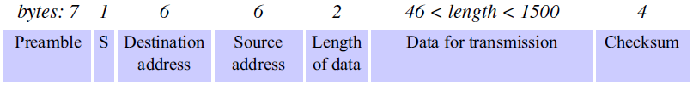

Para transmitir 6.699.700 B serão necessários 4.467 pacotes:

6.699.700 B ÷ 1.500 B ≅ 4.467 pacotes

Assim, a sobrecarga será de 116.142 B:

(7 + 1 + 6 + 6 + 2 + 4)×4.467 = 116.142 B

∴ aproveitamento protocolo = 6.699.700 B .
6.699.700 B + 116.142 B

aproveitamento protocolo ≅ 0,983

retransmissão = 100 ÷ (100 + 3) ≅ 0,971

logo:

Tx = 6.699.700 B × 8 bit/B .
1×60×60×0,983×0,971 s

Tx ≅ 15.600 bit/s (19,2 kbps)

